Fesa di tacchino arrotolata con pancetta e pecorino
53 2Blogger0 Email1

Anna Rosa 0 commenti 1,360 visite Condividi
Tags: cucinare fesa tacchino, ricette facili, ricette veloci, tacchino gustoso
Categorie: Secondi di Carne Secondi Piatti Ultimi Post Videoricette
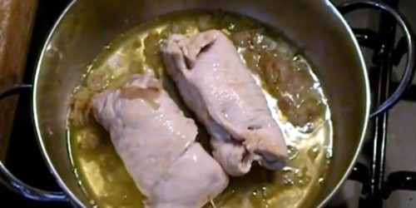

Ingredienti per 2 persone:
2 fette di fesa di tacchino, 80 gr. di pancetta arrotolata tagliata fine, 2 pezzi di pecorino romano, 2 ramettini di rosmarino, 1 scalogno tagliato a rondelle, mezzo bicchiere di vino bianco secco, sale q.b., 3 cucchiai di olio extravergine di oliva, stuzzicadenti
Preparazione:
Stendi una fetta di fesa di tacchino sul piano di lavoro e foderala con fette di pancetta.
Quindi unisci un pezzo di pecorino ed un ramettino di rosmarino.
Arrotola la fetta su se stessa e ferma i lembi laterali e quello centrale con gli stuzzicadenti: il rotolino è pronto!
Fai la stessa cosa anche con l’altra fetta di fesa.
Metti sul fuoco una casseruola e versaci l’olio extravergine di oliva.
Unisci lo scalogno a rondelle e fallo appassire leggermente.
Quindi sistema i rotolini di fesa e falli rosolare da entrambi i lati.
Versaci sopra il vino bianco, condisci con il sale e lasciali cuocere a pentola coperta e a fiamma bassa girandoli spesso.
Dopo mezz’ora di cottura scopri la pentola e, sempre a fiamma bassa, lascia consumare, per una decina di minuti, il sugo in modo che i rotolini si arrostiscano girandoli spesso.
A questo punto puoi impiattare.
Disponi i rotolini sui piatti e cospargili con il fondo di cottura rimasto.
Porta in tavola e buon appetito

